VYSOKÁ ŠKOLA BÁŇSKÁ – TECHNICKÁ UNIVERZITA OSTRAVA

FAKULTA ELEKTROTECHNIKY A INFORMATIKY

Vývoj informačních systémů

Projekt

Vypracoval: Jan Bubik

**Vize**

Navrhuji informační systém pro správu menšího kina. V dnešní době je objednání lístků z pohodlí domova a správa filmů přes aplikaci samozřejmostí. Tento systém je tedy vyvíjen pro menší kina, které tento trend ještě nepotkal, nebo pro kina nová, která zatím žádný systém nemají.

Se systémem budou pracovat jak zákazníci, tak zaměstnanci kina. Tento systém bude umožňovat práci zaměstnancům na pozici administrativy kina v podobě správy filmů. Bude možné film přidat na určitý den a čas, přiřadit sál a zvolit cenu vstupenek. Systém bude dále umožňovat pokladním kina možnost zobrazení si rezervovaných míst a správu aktuálních rezervací. Pokladní bude moct přímo ze systému vygenerovat vstupenku. Zákazník bude systém využívat pro zobrazení filmů hraných v určitý den a rezervaci vstupenek na zvolený film.

Systém bude implementován ve dvou podobách.   
Zaměstnanci budou do systému přistupovat pomocí desktopové aplikace. Do aplikace se zaměstnanci přihlásí pod svými údaji, nestane se tedy, že by pokladní mohla například omyle zrušit plánované promítání filmu.  
Zákazníci budou do systému přistupovat pomocí webové aplikace, která bude umožnovat výše zmíněné věci.

Předpokládaný počet uživatelů desktopové aplikace bude úměrný počtu zaměstnanců v administrativě a u pokladen. Počet uživatelů webové aplikace bude záležet na počtu zákazníků kina.

**Funkční specifikace**

Use case model:

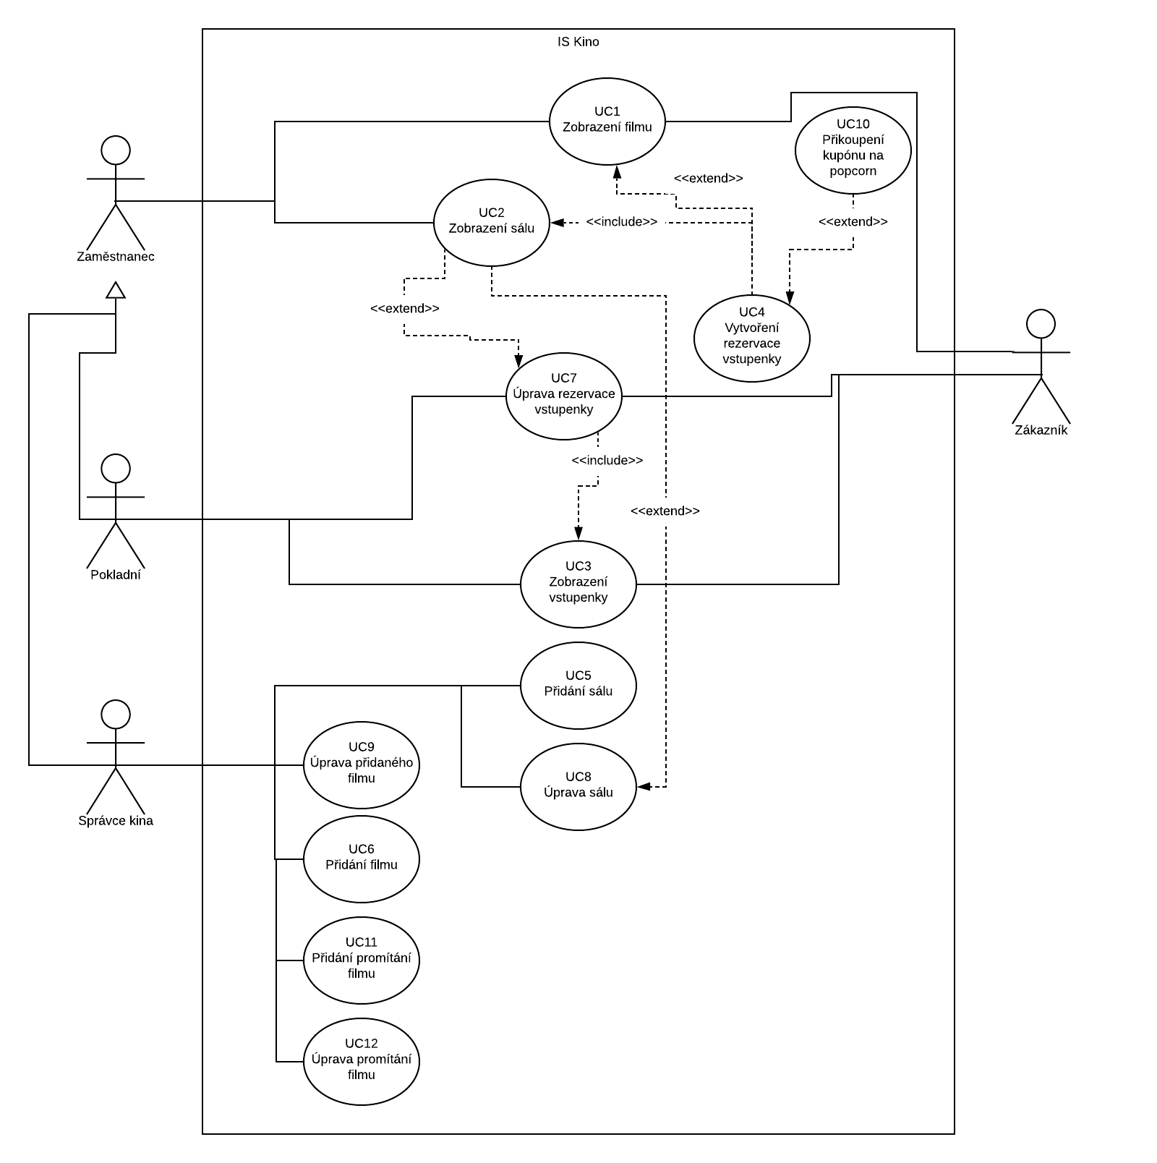

Popis případů užití:

|  |  |
| --- | --- |
| Use case ID | 4 |
| Popis | UC4 – vytvoření rezervace vstupenky |
| Aktéří | Zákazník, Zaměstnanec |
| Předběžné podmínky | - |
| Hlavní scénář | 1. Případ užití začíná, když si aktér zobrazí dostupné filmy (UC1) 2. Aktér u zvoleného filmu klikne na “Vytvoření rezervace vstupenky (UC4) 3. Aktérovi se zobrazí formulář k vyplnění 4. INCLUDE (Zobrazení sálu) 5. POKUD:    1. Bylo vyplněno jméno a příjmení,    2. Byl vyplněn email,    3. Email je validní,    4. Byl zvolen počet osob,    5. Bylo zvoleno místo/místa v sále 6. EXTEND (Přikoupení popcornu) 7. Systém zapíše rezervaci do systému |
| Alternativní scénáře | Aktér může kdykoliv stránku opustit předčasně |
| Podmínky pro skončení | - |

|  |  |
| --- | --- |
| Use case ID | 6 |
| Popis | UC6 – přidání filmu |
| Aktéří | Správce kina |
| Předběžné podmínky | - |
| Hlavní scénář | 1. Případ užití začíná, když správce kina zvolí možnost „Přidat film“. 2. Správce vyplní všechny položky ve formuláři. 3. POKUD:    1. Byl vyplněn název filmu,    2. Byl vyplněn popis filmu, 4. Systém zapíše film do systému. |
| Alternativní scénáře | Aktér může kdykoliv stránku opustit předčasně. |
| Podmínky pro skončení | - |

|  |  |
| --- | --- |
| Use case ID | 3 |
| Popis | UC3 – Zobrazení vstupenky |
| Aktéří | Zákazník, Pokladní |
| Předběžné podmínky | Zákazník má zakoupenou vstupenku. |
| Hlavní scénář | 1. Případ užití začíná, když si aktér zvolí možnost „Zobrazit vstupenku“. 2. Aktér zadá do formuláře kód, který obdržel při zakoupení. 3. POKUD byl zadán validní kód vstupenky 4. POKUD vstupenka existuje 5. Aktérovi se zobrazí jeho vstupenka. |
| Alternativní scénáře | 1. Aktér může kdykoliv stránku opustit předčasně. 2. Zákazník neobdržel kód při zakoupení.   2.1. Zákazník kontaktuje zaměstnance kina. |
| Podmínky pro skončení | - |

Diagramy aktivit

UC4:

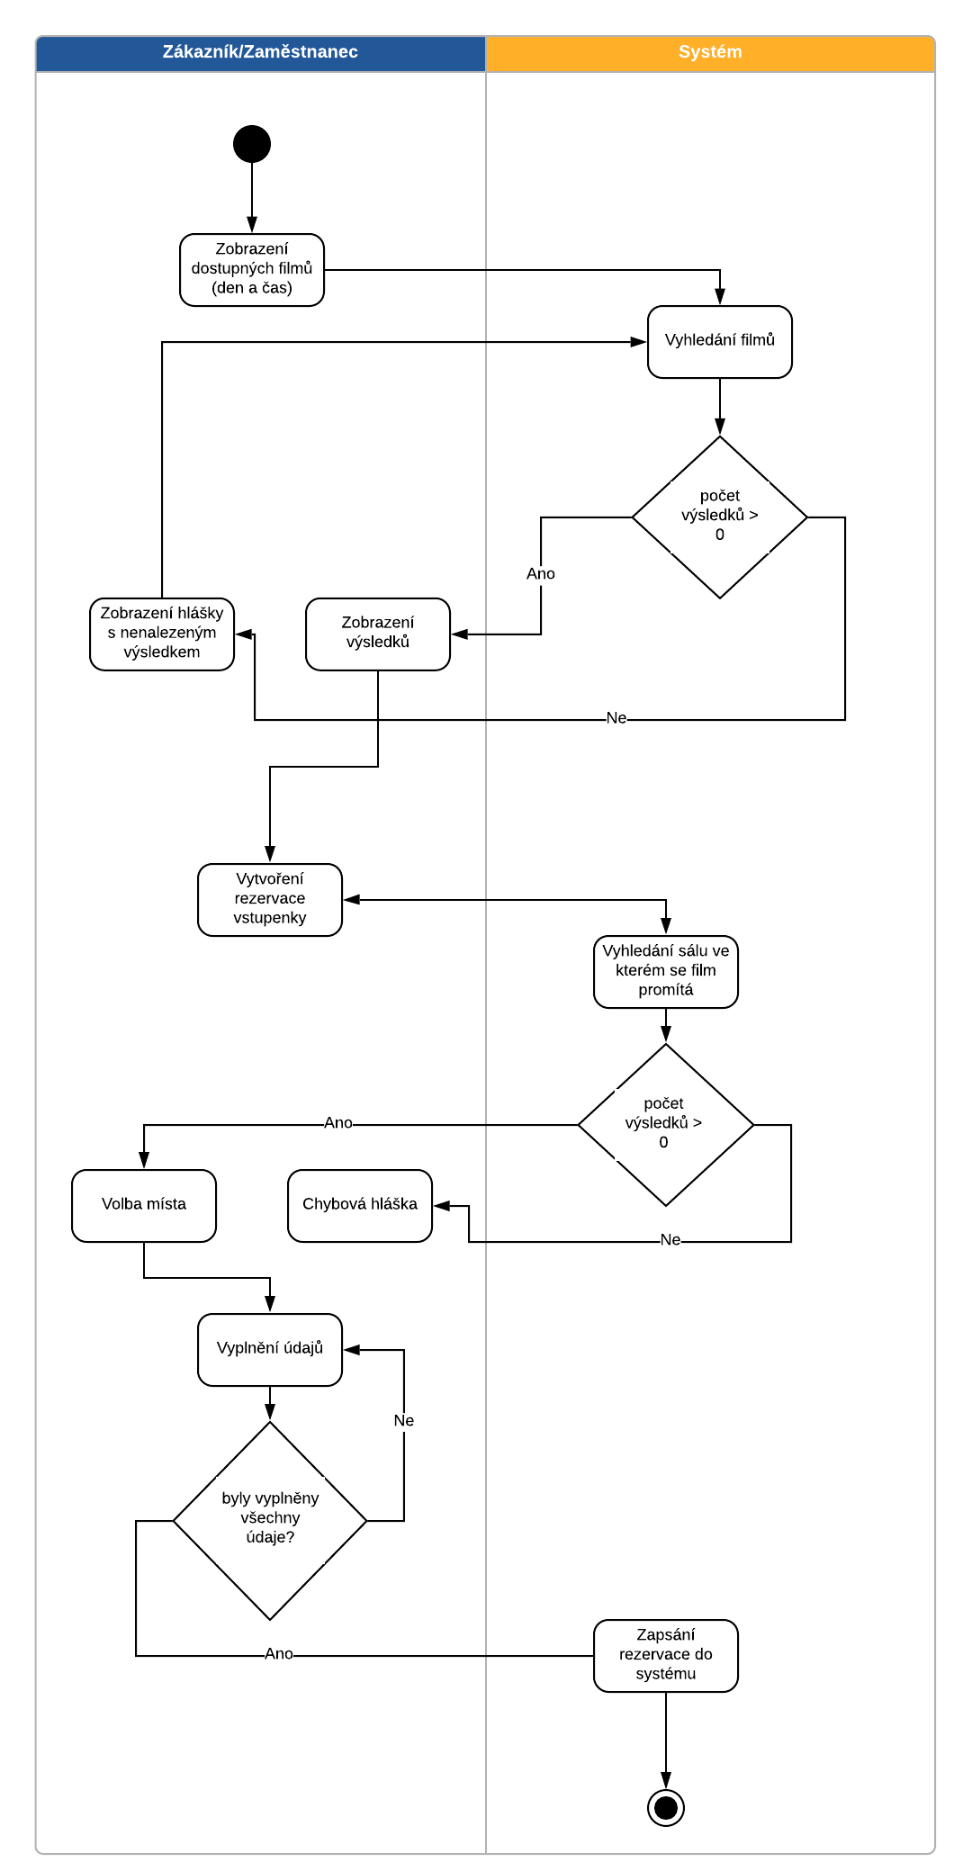

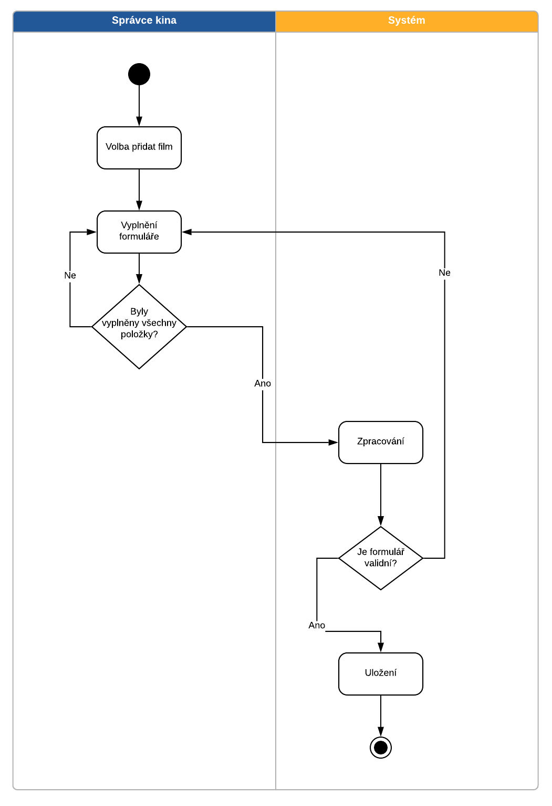UC6:

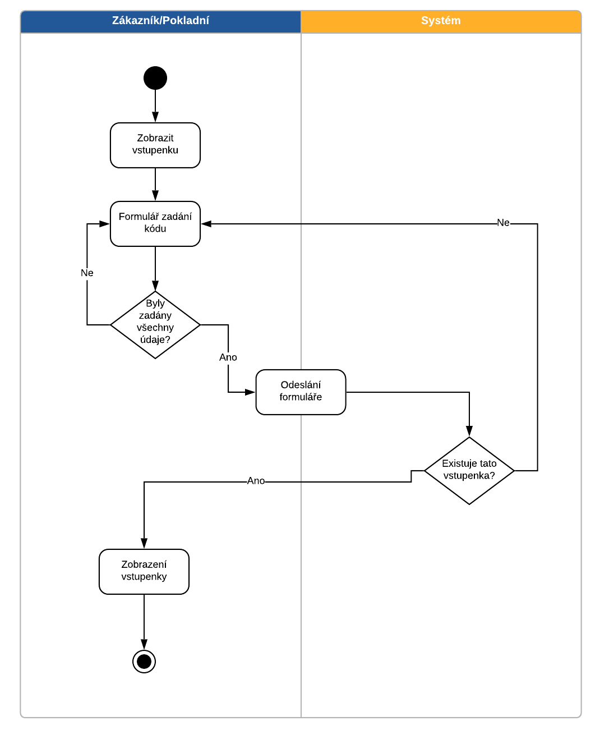UC3:

**Technická specifikace**

Konceptuální model domény:

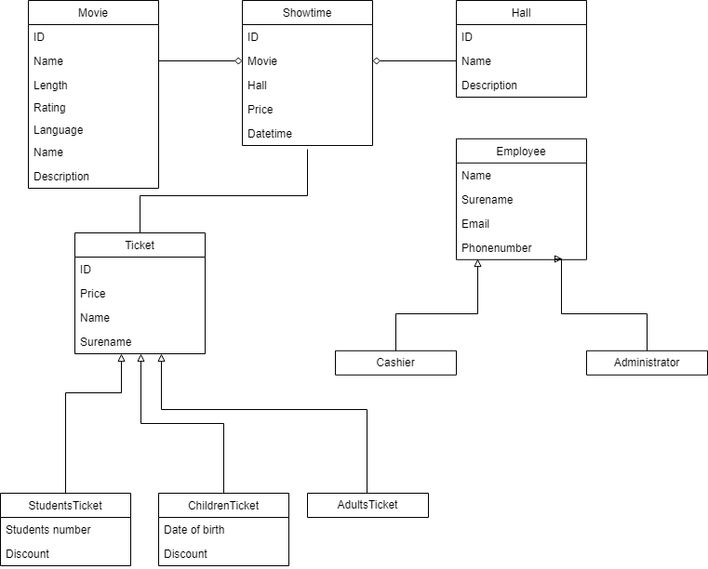

Odhad velikosti entit a jejich množství:

|  |  |  |  |  |
| --- | --- | --- | --- | --- |
| Entita | Typ uložitě | Odhadovaná velikost (Kb) | Odhadovaný počet entit po 1 roce | Odhadovaná velikost po 1 roce (Kb) |
| Movie | SQL | 0.02 | 144 | 2.8 |
| Showtime | SQL | 0.03 | 21 | 0.6 |
| Hall | SQL | 0.01 | 2 | 0.02 |
| Employee | SQL | 0.01 | 5 | 0.05 |
| Ticket | SQL | 0.01 | 16 400 | 164 |

Showtime se bude průběžně promazávat, není nutné data již promítaných filmů dále skladovat.

Odhad počtu uživatelů současně pracujících se systémem:

Do systému budou přistupovat zaměstnanci, což je u malého kina zanedbatelné množství, předpokládejme okolo 3. Dále budou se systémem pracovat uživatelé, kteří si budou chtít zakoupit vstupenku. Předpokládaný počet současně přistupujících uživatelů je asi 1-20. V době premiér číslo může stoupnout, tudíž celkově do systému bude přistupovat nanejvýš asi 40 osob.

Typy interakcí uživatelů se systémem a odhad jejich náročnosti:

Uživatelé budou se systémem pracovat ve 2 podobách. Zaměstnanci budou do systému přistupovat pomocí desktopové aplikace. Zákazníci budou do systému přistupovat pomocí webové aplikace. Desktopová aplikace bude dovolovat celkovou správu kina, kde na základě práv zaměstnance se povolí, nebo naopak zakážou určité funkce. Webová aplikace nebude sloužit pro správu kina, ale pouze k zakoupení vstupenky a případnou její správu. Aplikace bude uživatelsky přívětivá, ovládání intuitivní.

Rozložení systému a volba platforem:

Systém bude mít jeden fyzický server na který budou přistupovat obě dvě aplikace (webová a desktopová). Pro ukládání dat bude systém využívat SQLite databázi z důvodu jednoduchosti a popularity. Webová aplikace bude podporovat veškeré moderní prohlížeče a bude napsaná v Python frameworku Django. Desktopová aplikace bude vyvíjena v C++ s využitím Qt frameworku, primárně zaměřena na operační systém Windows, ale díky Qt lze aplikaci v budoucnu migrovat i na jiný OS.

**Návrh UI**

UC4 (pokladní):

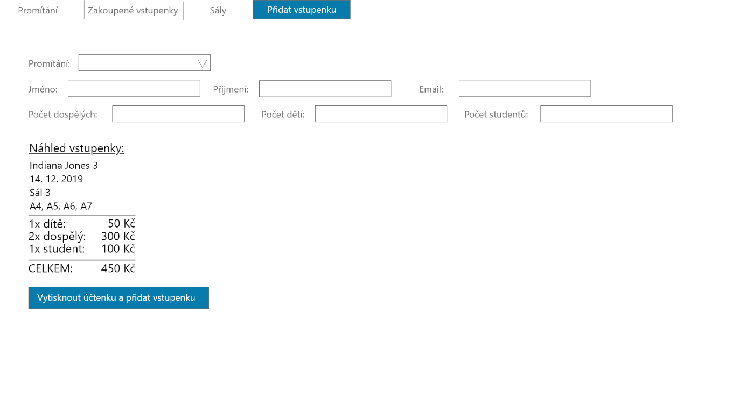

UC6

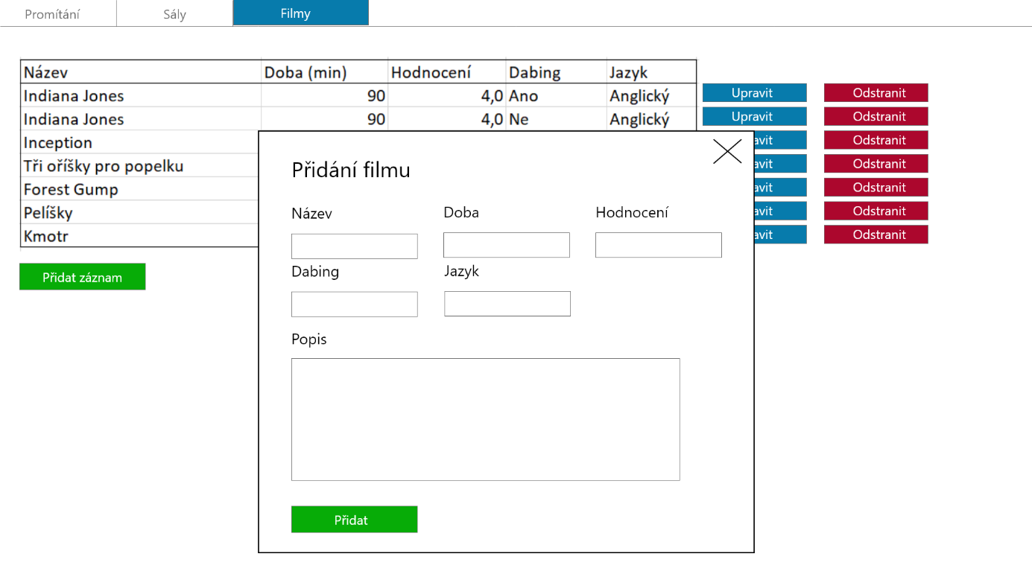

UC3

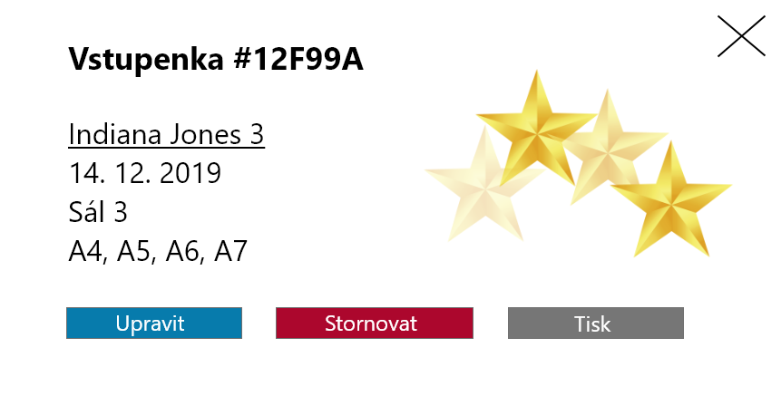

**Návrh doménového modelu**

Diagram tříd:

Použité vzory:

Sekvenční diagram: